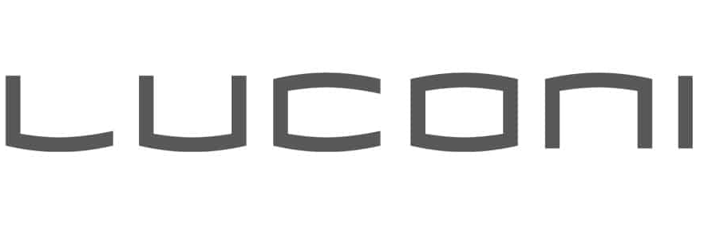
CHAMELEON DI LUCONI: MENZIONE D’ONORE GRANDESIGN ETICO INTERNATIONAL AWARD DURANTE IL FESTIVAL DELL’ETICA 2025.
UN SISTEMA DESIGNED BY IL PRISMA E DANILO PREMOLI

Milano, 21 novembre 2025 - Chameleon di Luconi, azienda specializzata nella progettazione e realizzazione di sistemi innovativi di porte e pareti divisorie in vetro/alluminio, ha ricevuto la Menzione d'Onore Grandesignetico International Award 2025 - 33° edition durante il Festival dell’Etica 2025, promosso dall’Associazione Plana e guidata dal presidente Sergio Costa.

Il Grandesign Etico International Award è destinato a designer e aziende che sviluppano prodotti distintivi per sostenibilità nei materiali e nei processi produttivi, qualità della forma, responsabilità sociale e trasparenza nella comunicazione

La consegna del riconoscimento è avvenuta giovedì 20 novembre 2025 presso l’ADI Design Museum di Milano.

Il prodotto Chameleon è stato menzionato per essere “un nuovo sistema modulare e decorativo di parete attrezzata con pannelli intercambiabili, che si adatta e si integra perfettamente in ogni ambiente, offrendo infinite possibilità di funzionalità e personalizzazione”.

Chameleon è un nuovo concept di product design di Luconi ideato per rispondere alle esigenze degli ambienti contemporanei, frutto della collaborazione con Il Prisma, rinomata società internazionale di architettura e design, e con l'architetto e designer Danilo Premoli. Chameleon punta a ridefinire gli spazi abitativi e professionali, offrendo soluzioni capaci di adattarsi armoniosamente a qualsiasi contesto architettonico.
Grazie alla sua elevata flessibilità compositiva, Chameleon rappresenta una soluzione d'arredo ideale per rinnovare facilmente l'estetica di uno spazio. La sua caratteristica distintiva è l'innovativo sistema magnetico, che utilizza una struttura portante con pannelli decorativi fissati tramite calamite. Questo consente un’applicazione e un montaggio estremamente semplici, rendendo ogni elemento facilmente removibile, sostituibile e rimodulabile.
Il sistema Chameleon rappresenta un design avanzato di sostenibilità ambientale, progettato per ridurre gli sprechi e promuovere un utilizzo circolare e responsabile dei materiali e delle risorse. Ogni componente del sistema è stato pensato per minimizzare l'impatto ecologico lungo l'intero ciclo di vita del prodotto.

About Luconi
Fondata nel 1978 ad Ancona (Marche), l’azienda Luconi è da oltre quattro decenni un punto di riferimento per architetti, interior designers e aziende di arredo di interni internazionali.
Luconi ha sempre portato innovazione nel dinamico settore degli arredi di interno, introducendo nuovi sistemi di porte e pareti divisorie in vetro per soddisfare le esigenze in continua evoluzione degli spazi residenziali, commerciali e degli uffici. I sistemi modulari di arredo per interni offerti da Luconi sono rinomati per il loro design essenziale ed elegante, per la funzionalità e la completezza degli accessori. Con una forte enfasi sulla personalizzazione delle soluzioni fatte su misura, la qualità dei servizi offerti e la soddisfazione del cliente, Luconi è la scelta ideale per porte e pareti divisorie in vetro-alluminio di alta qualità.

